PRACOVNÝ LIST
1.Jednotlivé časti tráviacej sústavy zoraď v správnom poradí: hrubé črevo – tenké črevo – ústna dutina – pažerák – hltan –konečník - žalúdok
2.Doplň správne pojmy: a.)v ústnej dutine sa nachádza _________________________
b.)v žalúdku sa nachádza enzým ________________, ktorý trávi ______________.
c.)Trvalý chrup človeka má _________ a mliečny ________.
d.)K jednotlivým častiam tenkého čreva patrí: ______________________________
3.Poprehadzuj písmená, vytvor pojem a vysvetli ho.
LTHAN________________________________EKÍKČONN _____________________
4.Vytvor správne dvojice:
a.) nosová dutina 1.kríženie dýchacej a tráviacej sústavy
b.)nosohltan 2.hlasivky, príchlopka
c.)pľúca 3.chĺpky, ohrievanie vzduchu
d.)hrtan 4.svetloružová farba, pľúcne mechúriky
5.Doplň: K horným dýchacím cestám patrí____________________________________
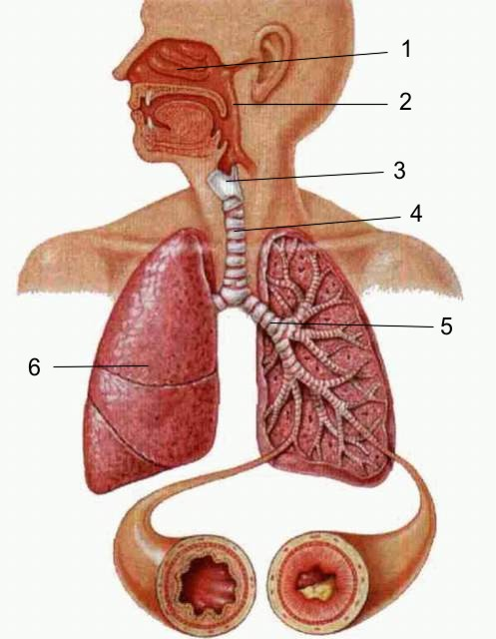

Úloha č. 1 :

1 ...............................
2 ..............................
3 ..............................
4 ...............................
5 ..............................
6 ............................

Úloha č. 2:
Na obr. A je ...........................
Deje sa pri ňom :

Na obr. B je ..........................
Deje sa pri ňom:

